沙伊手牵手 一笑泯恩仇

原创 有里儿有面 [有理儿有面](javascript:void(0);)

**有理儿有面**

微信号 youli-youmian

功能介绍 你说是不是

2023-03-11[原文](https://mp.weixin.qq.com/s?__biz=Mzg3MjEyMTYyNg==&mid=2247584247&idx=1&sn=06198b33e465f0df28db9791b1a7fdf0&chksm=0d420d23a2e78862dafa205792336cdcc95ec2a9e0438e6dcb49b08d68de970a3990ffb40da5&scene=27#wechat_redirect&cpage=127) 发表于

收录于合集





**全文共2200字，图片8张，预计阅读时间为8分钟。**

**文章首发于“有理儿有面”（youli-youmian），欢迎大家在朋友圈和微信群转发。**

**公众号及其他平台转载请在后台留言。**



▼

石破天惊！

3月10日深夜，中国、沙特、伊朗三方在北京发表联合声明，中东“世纪仇敌”迎来大和解，**沙特和伊朗复交了！**

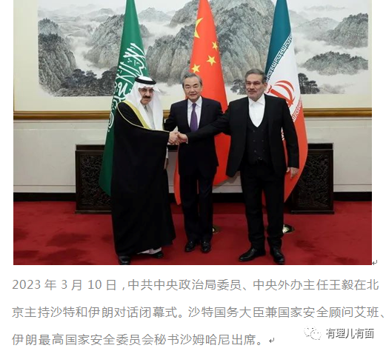

怎么突然就复交了？

原来，在中国支持沙特同伊朗发展睦邻友好关系的积极倡议下，沙特和伊朗两国代表团近期在北京举行对话。

**从3月6日到10日共谈了5天，在中国劝和促谈下，沙伊“相逢一笑泯恩仇”，最终，中沙伊三方达成协议，并发表联合声明。**

**沙特和伊朗的千年宿怨**

沙特和伊朗的渊源可以追溯到1400多年前。

当时两个国家的地区都被称为波斯湾沿岸沙漠地区，是波斯帝国的领土。之后波斯帝国瓦解，伊朗和沙特分别成为独立的国家。

从民族文化上看，两国同为穆斯林国家，但是伊朗主要是波斯人，并不属于阿拉伯文化圈的范畴，而沙特是正宗的阿拉伯人，与犹太民族均属于闪族。

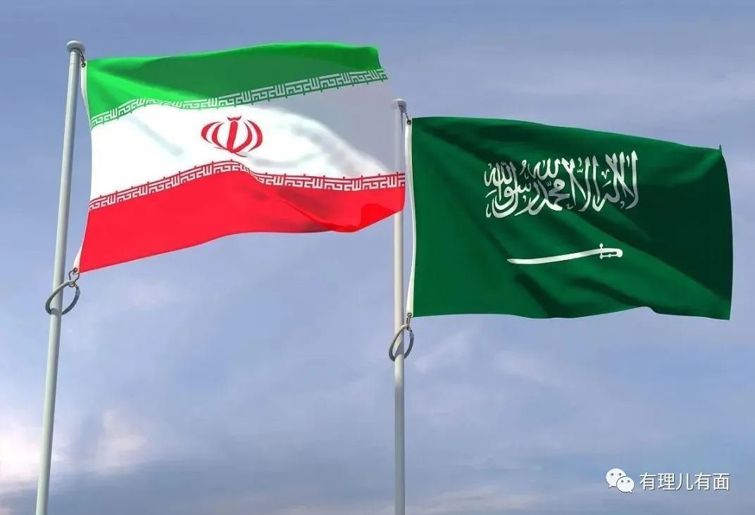

在宗教方面，两国都是政教合一的国家，沙特是逊尼派的中心，伊朗则是什叶派的中心。两个宗教的信仰以及性质不同，虽然都唱一本经书，都奉仰一个真主，但是，都互相视作“异教徒”，两派为争夺宗教正统性和影响力已经斗争了近千年，战乱频发，一直延续至今。

两个国家的地缘政治和战略利益的冲突也是导致紧张关系的一个重要原因。沙特与美国非常亲密，而且还是战略合作伙伴，美国在中东的诸多军事行动，都是借助沙特。

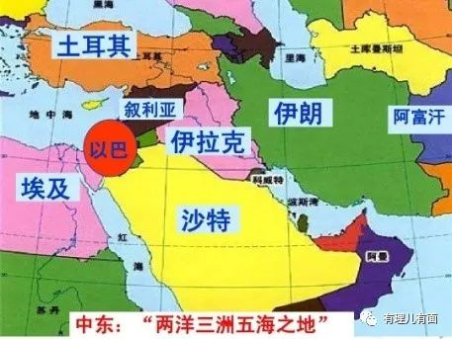

而伊朗则历来和美国不和，于是美国带着沙特并联络一众小弟与伊朗对着干，合力夹击伊朗，不断挤压伊朗的战略空间。

面对美国的各种恐吓制裁和沙特及其一众帮手的夹击，伊朗除了正面硬刚，还选择与和美国关系不怎么好的国家进行联合，从而形成对抗势力。

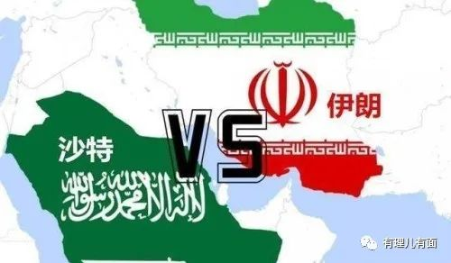

打打闹闹到2016年，沙特处决了什叶派神职人员奈米尔，伊朗对沙特进行了报复，直接袭击了沙特驻伊朗大使馆，两个国家从此决裂。

自2021年4月起，两国官员在伊拉克首都巴格达开始对话，以期改善双边关系。两国都明白，作为中东大国，只有合作才能能促进中东发展，对立只会受制于他国，给中东地区带来伤害。

近两年，双方在伊拉克谈了五轮，和解的意愿在逐步加强，但是中间总是磕磕绊绊，除了本身各方面的问题外，背后当然少不了美国的黑手。

**美国：利益至上、四处点火**

美国并不希望沙特和伊朗改善关系，一旦两国关系正常化，中东的紧张局势就会缓和，进而走向和平，而没有了混乱和战争，美国怎么从中获益？

二战之后，美国成为代替英法等国，操控中东事务的超级大国。

随后，美国主导的海湾战争和伊拉克战争，让中东地区战火纷飞，导致无数人员伤亡和成千上万的人沦为难民，而始作俑者美国，却在忙着卖军火。

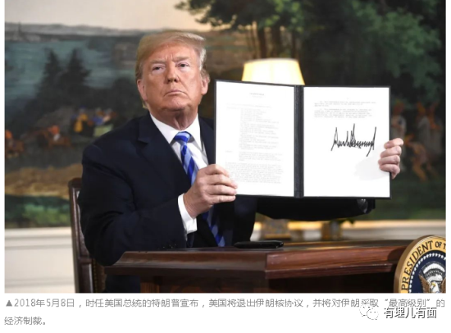

近年来，为了排挤伊朗，美国对其极力制裁，导致伊朗核协议停滞。

去年卡塔尔世界杯，西方媒体还用一种类似种族歧视的言语抹黑和抵制阿拉伯国家。

不仅如此，美国还对沙特下黑手，先是以提供先进战机为要挟，逼迫沙特接受美国的政治条件。

之后又利用情报控制沙特。长期以来，沙特严重依赖美国情报机构，美方则拿着关乎沙特油田安全、王室成员人身安全的情报完成对沙特的控制。

去年11月，美国曾威胁沙特称，将有“不可避免的袭击”，但却不告诉沙特袭击来自何方？何时发生？

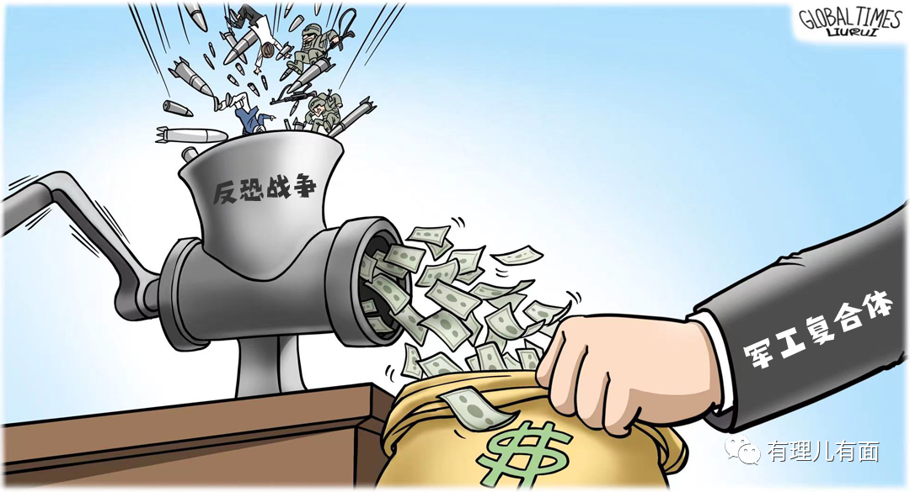

所以说，美国始终信奉的是零和博弈，输出的是动乱，是战争，一场战争结束就需要另一场战争，这边斗罢，那边上场。只有世界陷入动乱与纷争，才能保障美国军工复合体的利益。

而当美国在撕裂这个世界的时候，中国在尽最大的努力弥合这个世界。

**中国：合作共赢、和平发展**

美国搞破坏，中国则帮助中东搞建设。

沙特的未来城市样板与新能源项目、卡塔尔规模最大的体育馆、光伏电站与饮用水项目、在伊朗筹建的高铁、地铁与机场等，都是中国全心全意帮助各国实现工业化、现代化，让当地人民过上现代生活的真实写照。

中国正在用自己日益强大的国际影响力，给各国、各地区人民带来和平、安全和稳定。

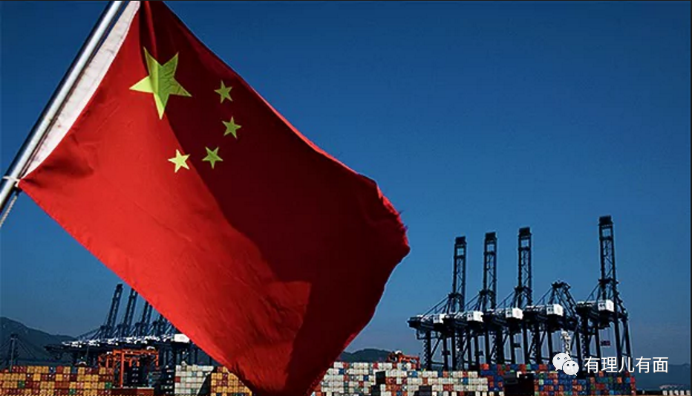

去年2月4日，包括国家元首、领导人、部长级代表在内的13个中东国家官方代表团出席北京冬奥会开幕式；

去年8月3日，美国众议院议长佩洛西窜台，中东地区全部23个国家和阿盟重申一个中国原则，18国政府公开发声支持中国；

同年12月，首届中国—阿拉伯国家峰会在沙特首都利雅得举行。峰会发表《首届中阿峰会利雅得宣言》，中阿双方一致同意全力构建“面向新时代的中阿命运共同体”；

中国国家领导人提出的全球发展倡议与全球安全倡议，得到阿拉伯朋友的重视并赞赏；

去年，中国还分别和叙利亚、摩洛哥、阿尔及利亚签署共建“一带一路”合作文件，中国已同21个中东国家及阿盟签署共建“一带一路”合作文件；

今年2月，伊朗总统莱希来华访问，推动中伊全面战略伙伴关系取得更大发展。

中国正在用自己的行动，践行着合作共赢和平发展的路线。

**这才是大国的责任与担当**

中国之所以能调和伊朗和沙特的关系，因为中国是希望世界和平的，从不搞霸权主义，一直致力于构建人类命运共同体，中国到哪儿带过去的都是和平、发展和机遇，都是为了共赢。

同时，只有真正强大、守信、负责任的话事人，才有资格、有能力调解邻里矛盾，中国就做成了这件其它任何国家都做不成的大事！

所以，谁在制造混乱，谁又在维护和平？谁在帮助中东国家发展，谁又在压榨他们，明眼人一眼就能看出。

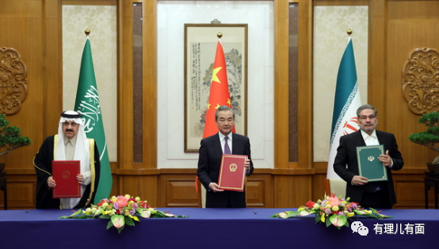

美国靠战争发财所以四处点火，而中国热爱和平，所以尽一切努力去促成和平，用对话和谈判化解危机。

**这就是中国和美国最大的区别！**

**图片源自网络**





**关注公众号：**

**有理儿有面**

**理   性｜   揭   秘｜   探   讨**







### 精选留言

用户设置不下载评论